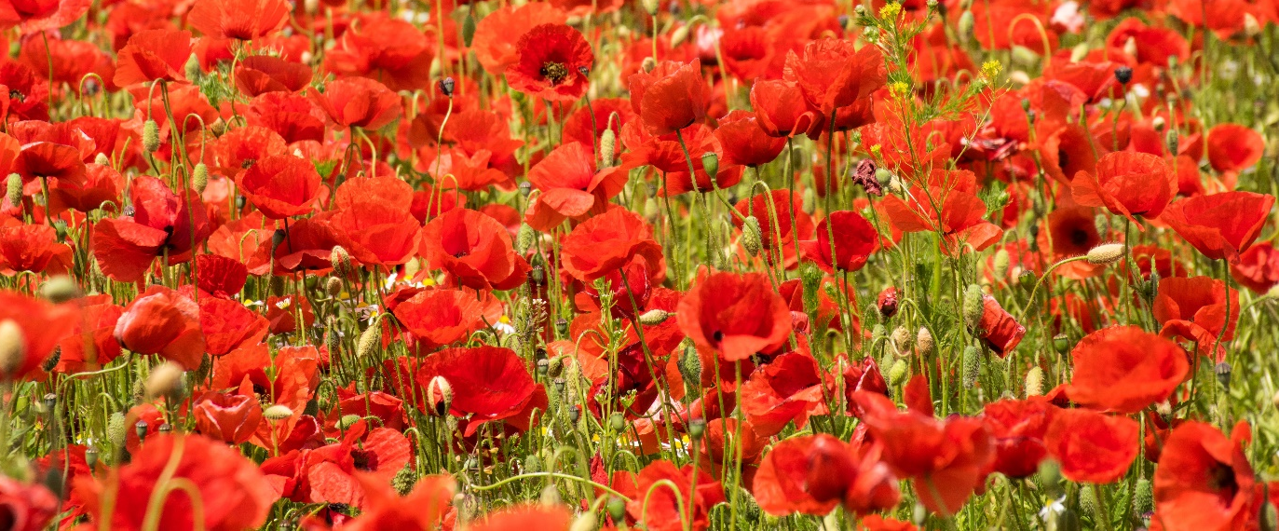
Geachte,

Graag stellen wij onze organisatie kort voor en het initiatief waarvoor we steun zoeken.

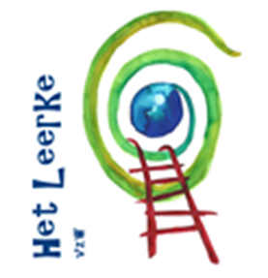
VZW Het Leerke is een jonge Belgisch-Nederlandse, oecumenische vereniging die workshops, vorming en begeleiding aanbiedt rond zingeving en rituelen. Eén van onze belangrijkste activiteiten is bibliodrama. Onder deze noemer past een gamma aan (drama)werkvormen waarmee op een creatieve manier zingeving, gemeenschaps- en persoonsgroei gekoppeld worden aan verhalen uit de Bijbel en uit andere levensbeschouwelijke tradities.

Van 23 tot 27 augustus 2017 is Vlaanderen gastland voor de 13de Europese Bibliodrama Conferentie.
Het European Bibliodrama Network verbindt mensen uit meer dan 12 landen uit diverse bibliodrama-scholen en geloofsovertuigingen
(http://www.bibliodrama-ebn.eu/).
Het is een netwerk waar mensen met interesse voor bibliodrama elkaar kunnen ontmoeten, materiaal kunnen uitwisselen, gezamenlijk vorming of workshops kunnen organiseren… Door de conferentie proberen we telkens vernieuwend en inspirerend te werken door de themakeuze en door te focussen op één of meer nieuwe elementen die de bestaande werkvormen verfijnen, verdiepen of verbreden.

Omdat de conferentie elk jaar in een ander land plaats vindt is het een uitgelezen kans voor deelnemers uit het gastland om het medium te verkennen en zonder grote reiskosten toch contact te hebben met deelnemers uit verschillende landen.

Torhout zal dit jaar de uitvalsbasis zijn. Door de nabijheid van Ieper en omstreken willen we aansluiten bij de herdenking rond 100 jaar Groote Oorlog.
‘Pieces of Peace’ wordt de titel, ‘Should I not have concern?(Jona 4, 11)’ de vlag waar we onder varen.
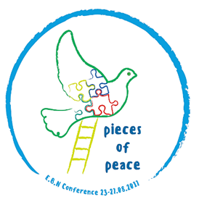
Vrede, vergeving, verzoening en verbinding zullen de rode draad zijn in de workshops met vertegenwoordigers uit de verschillende partijen die ook 100 jaar geleden op die plek verzameld waren.

Daar is het Diocesaan Centrum Groenhove de ideale plek voor: bruisend middelpunt van heel wat diensten van bisdom Brugge, groene oase van rust in wiens hart een kleine Karmelietessen-gemeenschap woont en bidt, alle ruimte en uitdaging voorhanden om aan de eigen spiritualiteit te kunnen werken met het verhaal van Jona als vertrekpunt en leidraad.

De financiële en / of logistieke steun waar wij u durven om vragen willen we gebruiken om de deelnameprijs democratisch te houden. De inzet van organisatoren en workshopleaders is vrijwillig en kosteloos.
Uw steun zou kunnen bestaan uit:
- Het bekend maken van en promotie voeren voor het initiatief. We bezorgen u een perstekst en eventueel flyers en affiches.
- Tussenkomst huur van de werkruimtes D.C. Groenhove (2500 €)
- Drukwerk ( 250€)
- Materiaalkosten ( 500€)
- Busvervoer uitstap ( 550€)
- Een bijdrage in inkomgelden of activiteiten op de vredesuitstap
( eigen bedrag)
- Toelage voor deelname van mensen met een laag inkomen, studenten, enz. ( prijs logies 250€, conferentiekosten 150-200€)
Indien gewenst vermelden we uw naam en/of logo op de sponsorbladzijde van onze website.
Ons rekeningnummer : BE81 0017 9046 7224.
Ondernemingsnummer VZW Het Leerke 0657-920-613.
BTW nummer :BE0657.920.613(vrijstelling).

We beseffen heel goed dat deze mail slechts een heel summiere weergave is van onze doelstellingen en werking. Heel graag geven we meer uitleg en uitgebreide toelichting.
We wachten dan ook vol vertrouwen op een uitnodiging voor een onderhoud hiertoe.
Intussen kan u al een kijkje nemen op www.hetleerke.com/bibliodrama.html.

